|  |  |
| --- | --- |
| **8. NAPIREND** | **Ügyiratszám:** BSZ/512- /2024. |

**ELŐTERJESZTÉS**

a Képviselő-testület **2024. május 17-i** nyilvános ülésére

|  |  |
| --- | --- |
| **Tárgy:** | **A HolMiki Kft. Balatonszepezd 163/3 hrsz-ú ingatlan tárgyában benyújtott vételi szándéknyilatkozata** |
| **Előterjesztő:** | Bíró Imre polgármester |
| **Előkészítette:** | dr. Kiss Balázs Tamás aljegyző |

**TISZTELT KÉPVISELŐ-TESTÜLET!**

A HolMiKi Kft. (Cg. 14-09-314552; székhely: 7400 Kaposvár, Honvéd utca 16/B Fsz. 2. ajtó; képviseli: Tánczos Vanda ügyvezető) 2024. április 18-án kelt beadványában az 1/1 önkormányzati tulajdonban lévő Balatonszepezd belterület 163/3 hrsz-ú, 674 m2 alapterületű kivett beépítetlen terület vonatkozásában elvi döntés meghozatalát kérte a képviselő-testülettől az ingatlan eladásának lehetőségéről. Kérte továbbá, hogy eladási szándék esetén az önkormányzat készíttessen értékbecslést, amely alapján vételi ajánlatot fog tenni.

Szemléltetésként az alábbi térképrészlet:

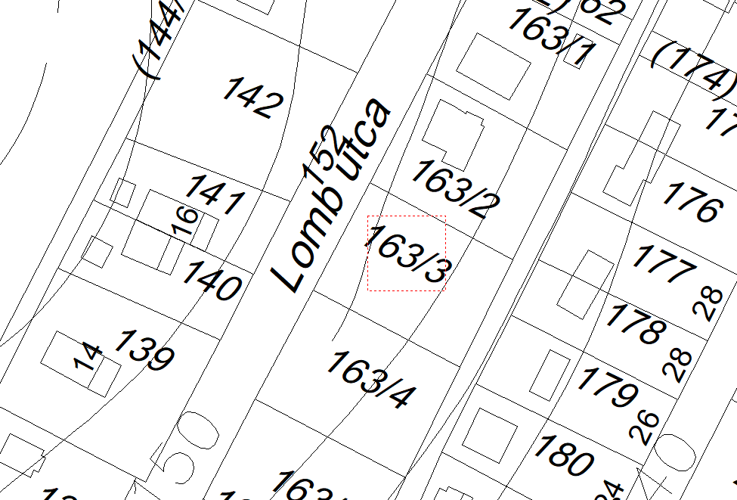

Megjegyzendő, hogy a beadvány szabályszerűsége kétséges, tekintettel arra, hogy azt nem a gazdasági társaság cégjegyzésre jogosult ügyvezetője, hanem Tánczos Róbert, mint a cég tagja írta alá. Ettől függetlenül a Balatonszepezd belterület 163/3 hrsz-ú ingatlan értékesítésével kapcsolatos elvi döntés meghozható.

Kérem a Tisztelt Képviselő-testületet, hogy az előterjesztést megvitatni és a határozati javaslatot elfogadni szíveskedjen.

|  |  |
| --- | --- |
|  | **HATÁROZATI JAVASLAT**  Balatonszepezd Község Önkormányzatának Képviselő-testülete a Balatonszepezd belterület 163/3 hrsz-ú, 674 m2 alapterületű kivett beépítetlen terület megnevezésű ingatlan tekintetében   1. elvi jelleggel eladási szándékát fejezi ki és a jövőbeli értékesítés érdekében igazságügyi szakértői értékbecslést készíttet; 2. eladási szándék hiányában az ingatlant nem értékesíti.   Felhatalmazza a polgármestert a szükséges intézkedések megtételére.  **Határidő:** azonnal  **Felelős:** polgármester |
|  |  |

Balatonszepezd, 2024. május 10.

|  |  |
| --- | --- |
|  | **Bíró Imre**  polgármester |